月度投资者信心调查专报

（2014年第10期 总第79期）

中国证券投资者保护基金有限责任公司
2014年10月30日
中国证券投资者信心指数简介
为了解个人证券投资者在当前经济和市场环境下的投资心理和预期变化，2008年4月，投保基金公司在借鉴国内外投资者信心理论研究和调查工作实践的基础上，编制中国证券投资者信心指数。该指数以月度为单位，从国内经济基本面、国内经济政策、国际经济和金融环境、股票估值指标、大盘乐观指标、大盘反弹指标、大盘抗跌指标、买入指标八个指标进行描述。
中国证券投资者信心指数数值介于0-100之间，50为中性值。指数大于50时，表示投资者中持乐观、积极看法的比例大于持悲观、消极看法的比例，投资者信心整体偏向乐观。指数值越高，表示投资者信心越强。指数小于50时，表示投资者中持乐观、积极看法的比例小于持悲观、消极看法的比例，投资者信心整体偏向悲观。

2014年10月证券投资者信心调查分析报告

本次证券投资者信心调查从2014年10月1日起依托中国证券投资者保护网（www.sipf.com.cn）和51家投保基金公司投资者调查入样证券公司官网进行，截至10月30日，共有3,862名投资者填写了问卷。
调查结果显示，10月投资者信心指数为66.4，环比下降5.8%，同比上升14.3%。投资者信心指数继9月份创下历史最高值后，本月出现回调，但仍保持高位，且连续第五个月处于乐观区间。子指数方面，国内经济基本面和国内经济政策指数分别为65.3和74.9；股票估值指数与9月基本持平，达到69.3；大盘乐观、大盘反弹和大盘抗跌指数分别为70.4、53.6和71.2；买入指数为68.5。下降幅度较大的是国际经济金融环境指数，较上月下降了9.3。
本月，受国内经济表现不佳和外围市场大跌的影响，大盘呈现震荡调整格局。月末，市场量能逐渐放大，增量资金进场使得大盘重拾涨势。投资者信心指数相比9月出现回落，但仍维持在65.9的年内第三高值，说明投资者对于大盘调整过后继续震荡上行抱有较高预期。

2014年10月与2014年9月投资者信心指数比较表
 | 2014年9月 | 2014年10月 | 月度变化
信心指数 | 70.5 | 66.4 | -4.1
国内经济基本面 | 71.3 | 65.3 | -6.0
国内经济政策 | 78.7 | 74.9 | -3.8
国际经济金融环境 | 60.4 | 51.1 | -9.3
股票估值 | 69.4 | 69.3 | -0.1
大盘乐观 | 75.8 | 70.4 | -5.4
大盘反弹 | 56.4 | 53.6 | -2.8
大盘抗跌 | 75.1 | 71.2 | -3.9
买入 | 72.4 | 68.5 | -3.9
10月投资者信心主要呈现以下几个特点：
一、投资者信心指数维持高位
月初，央行房贷新政等利好消息促使大盘高开高走，成交量稳步放大，一度逼近2,400点整数关口。随后，受宏观经济数据偏弱、美股大幅下跌等因素影响，大盘进入短期调整，面临一定的回调压力。A股上涨空间虽短期受到抑制，但总体向好格局并未改变，投资者信心继续维持高位。
二、投资者对当前市场估值认可度依然较高
10月股票估值指数（SVI）达到69.3，仅比9月的历史最高值（69.4）微降0.1，投资者对于当前市场估值的认可度依然较高。其中，有46.1%的投资者认为目前中国股票价格低于其真实价值或合理投资价值，23.9%的投资者认为差不多，13.8%的投资者认为目前股票价格高于其真实价值或合理投资价值，16.1%的投资者回答不确定。
三、投资者对国内经济政策有利于股市的信心依然较强
本月国内经济政策指数（DEPI）为74.9，较上月（78.7）下降3.8。其中，有53.6%的投资者认为国内经济政策对未来三个月的股市会产生有利影响，10.8%的投资者预计可能产生不利影响，21.4%的投资者认为影响不大，回答影响不确定的投资者占比为14.2%。
本月，十八届四中全会胜利闭幕，会议专题讨论了全面推进依法治国重大问题，这对我国未来经济和股市的发展都将产生深远而持久的影响。同时，决策层继续实施“激活力、补短板、强实体”的宏观调控政策，在简政放权、金融、财税、国企、投融资体制等领域加快推进结构性改革，靠改革来激发市场活力。投资者对国内经济政策有利于股市的信心依然较强。
四、过半投资者认为大盘仍有上涨空间
10月大盘乐观指数（LCOI）为70.4，较上月下降5.4；大盘反弹指数为53.6（上月为56.4）；大盘抗跌指数为71.2（上月为75.1）。其中，投资者认为上证综指在未来1个月会上涨的达到50.8%；预计未来3个月会上涨的占52.7%；53.0%的投资者看好未来6个月内的中国股市，认为可能下跌的仅有9.3%。
本月买入指数（BII）为68.5（上月为72.4)。在未来3个月内考虑增加投资于股票资金量的投资者占40.9%，考虑减少资金量的投资者有9.7%，33.9%的投资者选择维持现有资金量，另有15.5%的投资者回答不确定。
五、投资者对国内经济基本面的信心有所回落
本月国内经济基本面指数（DEFI）回落至65.3，较9月下降6.0。其中，有41.2%的投资者认为国内经济基本面对未来三个月的股市会产生有利影响，15.6%的投资者认为会产生不利影响，认为影响不大和影响不确定的投资者分别占比26.8%和16.4%。
10月汇丰PMI初值为50.4，高于9月终值50.2。分项指数则是喜忧参半，就业和成品库存指数有所改善，但新订单和生产指数这两个与工业增加值和发电量等实体经济数据相关度最高的分项指数双双走低，显示出有效需求依旧疲软，经济仍需进一步调节。
六、投资者对国际经济和金融环境的信心下降幅度较大
10月国际经济和金融环境指数（IEFEI）为51.1，较上月（60.4）下降9.3。25.6%的投资者认为国际经济和金融环境对我国未来三个月的股市将产生有利影响，23.8%的投资者认为会产生不利影响，30.8%的投资者认为影响不大，认为影响不确定的投资者比例为19.8%。
本月，海外市场的负面消息是造成大盘波动的主要原因之一。10月中旬，美股持续下跌，欧洲股市盘中一度触及13个月新低；以德国为代表的经济体下调经济增长预期，给市场带来沉重打击；纽约联储制造业指数远低于预期也加剧了市场的悲观情绪；同时，美国利率期货市场走势预示明年9月加息，不利于全球新兴市场国家的货币环境，国内出口和资本市场资金面的不确定性增加。投资者对于国际经济和金融环境的信心下降幅度较大。

附件：证券投资者信心指数及其各项子指数图

附件：
证券投资者信心指数及其各项子指数图
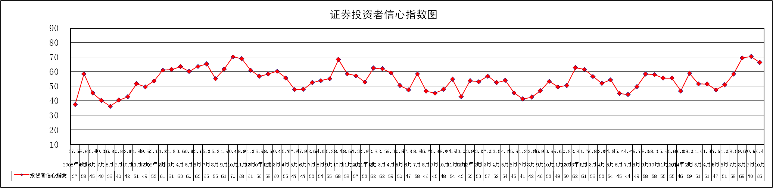

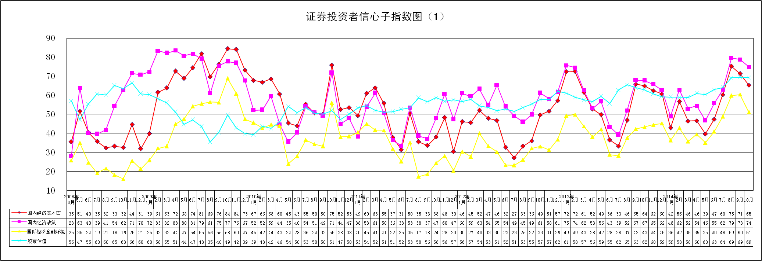

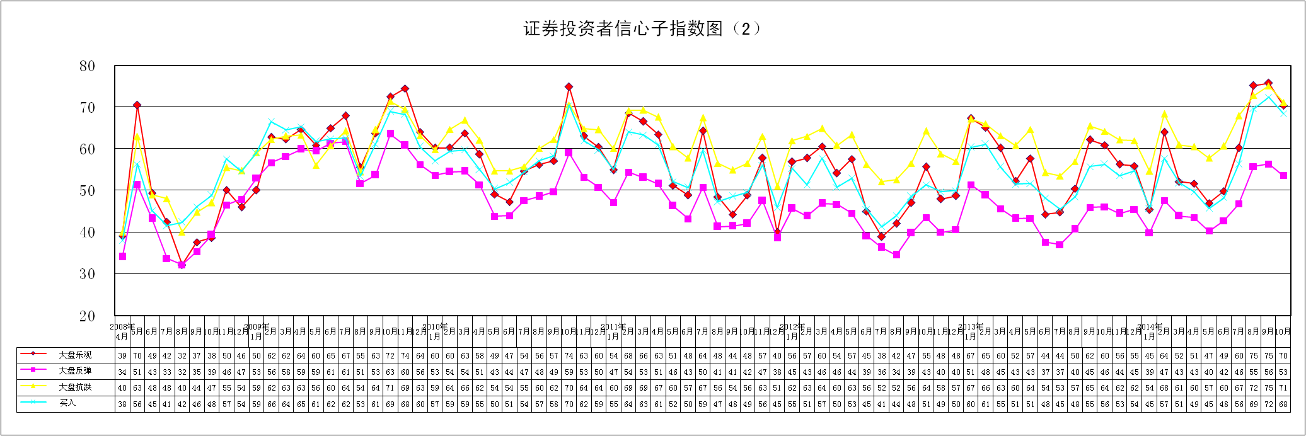
说明：信心指数取值范围为[0，100]，50为中性值。

